MOISES Y LA TIERRA PROMETIDA

El peso de Egipto en la historia del Pueblo

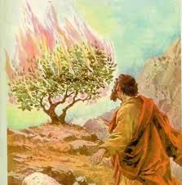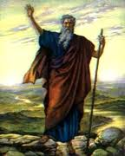

“Apacentaba Moisés el ganado de su suegro Jetró, sacerdote de Madián, y lo llevó un día más allá del desierto, al monte de Dios, al Horeb.
Se le presentó un ángel de Yaweh en forma de zarza de fuego. Veía Moisés que la zarza ardía y no se consumía y se dijo: "Voy a ver esa maravilla y por qué no se consume la zarza".
Vio Yaweh que se acercaba Moisés a mirar y le dijo desde la zarza:‛ “Moisés‛‛.
El respondió: "Heme aquí”
Yaweh le indicó: '‛No te acerques. Quita las sandalias de tus pies, que la tierra que pisas es santa “
Y añadió: '‛Yo soy el Dios de tus padres, de Abraham, de Isaac y de Jacob"
Moisés se cubrió el rostro, pues temía mirar al Dios.” (Ex. 3. 1-6)

Israel se hizo pueblo en Egipto. Entró en la historia por la puerta del sufrimiento mientras Iloraba en la tierra de la esclavitud. Allí cultivó la tradición religiosa recibida de sus padres. Sus opresiones y sufrimientos suscitaron la compasión de su Dios. De la esclavitud de los Faraones salió liberado por el Dios que lo había elegido como destinatario de la promesa. Y pasó el silencioso desierto del Sinaí, camino de la tierra prometida por Dios

Moisés, el salvado de la aguas, fue el caudillo elegido por Dios para liberar a Israel de la opresión. Educado en la corte del Faraón, tuvo que huir por ponerse de parte de sus hermanos de raza y de destino. Recibió el encargo de conducir al pueblo en libertad.

Moisés fue el liberador, que se enfrentó al Faraón y llevó al pueblo durante cuarenta años, en medio de multitud de dificultades, y a pesar de la dureza de corazón de los israelitas ingratos.
- Moisés fue el Salvador que cambió la sumisión de esclavos por la conciencia de pueblo independiente, organizado en tribus, en clanes y en familias, diferentes e independientes de los otros pueblos que les disputaban la tierra elegida.
- Fue el legislador que recibió de Yaveh la inspiración del culto y de la moral y grabó en tablas de piedra, como hacían los otros pueblos, los principales preceptos religiosos y sociales.
- Fue el intermediario que hablaba con Yaveh cara a cara, pues estaba hecho según el corazón de Dios, y le perdía el perdón para el pueblo rebelde.

- Fue el juez que juzgaba, castigaba, perdonaba y señalaba el modo de cumplir con la voluntad divina, como más tarde harían los Profetas, entre los cuales el fue el primero

- Fue el cantor de las glorias y de las maravillas obradas por Dios en favor de su pueblo. Sus himnos resonaron durante muchos siglos, pues en ellos se recogieron las grandes proezas hechas por Dios.

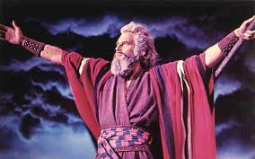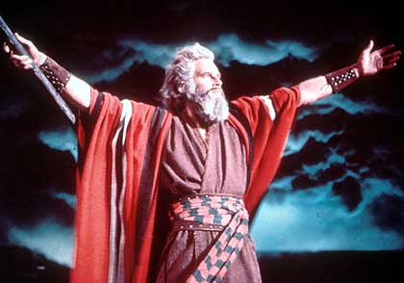

El nombre, la figura y la palabra de Moisés quedaron, como recuerdo de la liberación y de la independencia, en la conciencia de los israelitas. El mismo reparto de la tierra conquistada se vinculó a la memoria del caudillo de Israel. Su sucesor Josué no hizo otra cosa que cumplir lo que Moisés había ordenado antes de ser llevado a descansar con su pueblo.

Moisés se presenta en la Biblia como un peregrino, vinculado al desierto del Sinaí, a donde huyó cuando era buscado para la muerte, en donde organizó su familia emparentando con el pueblo de Madián, por donde discurrió apacentando los rebaños familiares hasta que fue elegido por Dios para la misión de caudillo, en cuyas arenas dejó cuarenta años de peregrinación y en cuyos montes dedicó su vida entera al servicio del pueblo.

La vocación de Moisés es una de las más admirables de las que nos relata la Biblia. Es el modelo de todas las vocaciones que Dios ha lanzado a los hombres. Junto con la de Abraham, implica el comienzo de una nueva época y de una vida distinta en la humanidad, empeñada en buscar por todas partes al Dios de los cielos. .

Sin descubrir los encantos del Sinaí, y sobretodo del monte santo de Horeb, en cuyo seno recibió Moisés su gran comunicación divina, ni entendemos su misión profética, ni podemos descubrir lo que se esconde detrás del libro del Exodo.

Hay que acercarse a las abruptas montañas de la península sinaítica para encontrar en silencio a Dios, al modo como lo hizo el Profeta Elías muchos años después que Moisés. Y como también lo hicieron durante muchos siglos los cristianos de los monasterios que, como el de Sta. Catalina, llenaron los montes cercanos al identificado como Sinaí por la tradición posterior.

La gran obra de Moisés fue la organización del pueblo elegido.

Puso jueces que le ayudaran cuando el pueblo se fue multiplicando según la promesa recibida.
- Dio leyes Santas y adecuadas a las condiciones del desierto y en función de la vida que luego llevarían los israelitas.
Construyó un santuario, una tienda de la Reunión, un Arca santa, para que los israelitas dejaran los cultos egipcios y no se inficcionaran con las supersticiones de los pueblos en medio de los cuales habrían de vivir. ,
Ofreció sacrificios de alabanza y de expiación para tener propicio a Yaveh y recibir continuamente las bendiciones fortalecedoras.
Hasta dio al pueblo de comer y de beber cuando las dificultades hicieron peligrar su supervivencia en medio de las arideces del desierto.

Moisés fue el gran amigo del Señor de los cielos. De él llega a decir la Biblia, haciéndose eco del sentir del Pueblo, que, con los profetas Dios hablaba por medio de sueños y de signos, mientras que él lo hace cara a cara, como un amigo habla con su amigo. Junto a la figura de Moisés se levanta, en la organización del Pueblo nuevo, la de su hermana María y sobre todo la de su hermano Aarón, su portavoz en todos los momentos. Están también las de sus adversarios, Coré, Datán y Abirón, barridos por la venganza divina cuando querían suplantar su liderazgo y sus atributos sacerdotales. Al final de su vida, surgirá de la su sucesor, el caudillo Josué, conquistador de la tierra elegida.

Las demás figuras quedan perdidas en el anonimato de los ancianos y de los jefes del pueblo, de los sacerdotes y de los levitas, de los caudillos y de los exploradores.
Para los israelitas, la figura de Moisés resultó tan portentosa, que con ella vincularon su historia de redención y de liberación. Cuando más tarde escribieron sus plegarias, sus himnos, sus tradiciones y sus leyendas, los libros más santos quedaron agrupados en torno a la figura del gran caudillo. Y esos libros constituyeron, en cinco rollos, en el Pentateuco, la llamada a la conciencia de todos los creyentes y de todos los adictos que formaban el pueblo elegido por Dios. Serían los libros de la Ley, a los que más tarde se añadirían los Profetas y los otros escritos.

La ley de Moisés quedaría para siempre como el punto de arranque de un pueblo elegido, al cual habrían de referirse todos los demás pueblos de la tierra. Todavía sigue resonando en nuestro espíritu la Ley de Moisés, que es la ley de Dios, pues es la ley de la naturaleza, de la razón y de la onvivencia entre los hombres.

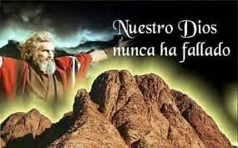
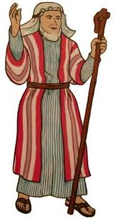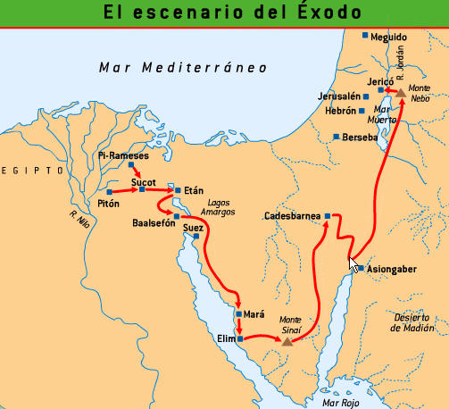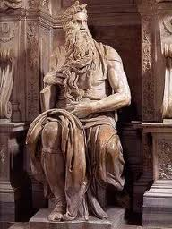

El éxodo

Exodo de Egipto. Los hebreos habitaron en el país de Gosén y, como esclavos, construyeron para el faraón las ciudades granero de Pitón y Ramsés (Ex 1, 1-11). Puesto que la ciudad de Ramsés se llamó así por Ramsés II, que había construido esta ciudad para convertirla en capital de su reino, se supone a memudo que él fue el faraón de la opresión.

Según el relato bíblico, Moisés se crió en Egipto, pero al llegar a la edad adulta huyó al Madián (Ex 2). Mientras Se hallaba pastoreando las ovejas de su suegro Jetró, llegó al monte Horeb (Sinaí), donde recibió la vocación de rescatar a su pueblo (Ex 3). Después de las plagas que azotaron a Egipto (Ex 7.12), Moisés y sus compañeros hebreos escaparon de este país. Caminaron desde Ramsés hasta Sucot y Etán, y acamparon en Fejirot, entre Migdol y el mar, frente a BaalSefón» (Ex 14, 2). Aquí se realizó el milagro de la liberación frente al mar.

Fejirot es un nombre de lugar que no vuelve a mencionarse. Había varios lugares en el norte de Egipto que se llamaban Migdol y Baal-Sefón, de forma que no se puede determinar con certeza el lugar exacto donde tuvo lugar la liberación frente al mar. A este mar se le llama en hebreo Yam Suf, que en nuestras biblias suele traducirse por «Mar Rojo», pero que los especialistas traducen a menudo, con más exactitud, por «mar de juncos», aunque el término Suf puede referirse también a otras clases de vegetación, como en Jon 2, 5. Hay quienes opinan que el mar fue el lago Sirbonis.

Pero la Biblia afirma que «Dios no les condujo por el camino de los filisteos»; por eso, sería sorprendente que la expresión Yam Suf se aplicara al lago Sirbonis, que está al norte, siendo así que puede referirse a parte del Mar Rojo, a saber, al golfo de ‘Aqaba (1 Re 9, 26). Posiblemente, en el relato del Exodo, Yam Suf se refiere a alguno de los lagos que quedan al norte del golfo de Suez, por ejemplo a los Lagos Amargos, que en aquel tiempo pudieron estar enlazados con el mencionado golfo.

El camino por el desierto. La ruta tradicionalmente aceptada conduce hacia el Sur, en dirección al extremo meridional de la península del Sinaí e identifica el monte Sinaí (Horeb) con el jebel Musa. En apoyo de esta reconstrucción general, puede argumentarse que Dt 1, 2 y Nm 33 sitúan el monte Sinaí a mucha distancia de Cades. Por otro lado, otros testimonios bíblicos indican que el monte Sinaí se hallaba en algún punto en las cercanías de Edom (Seír), del monte Parán y Cades (por ejemplo, el poema - de época temprana - de Jue 5, 4 y Dt. 33, 2, donde el verso final diría probablemente: «Vino desde Meribat Cades»), sugiriendo así una ubicación más al norte (Gn 14, 5 sugiere que el monte Parán se hallaba al norte).

Los relatos del éxodo apoyan también esta teoría, ya que Ex 17, 6 menciona el Horeb en el mismo contexto en que menciona a los amalecitas (que vivían cerca del Negueb) y menciona también Merib, que probablemente es otra manera de llamar a (Meribat) Cades (véase el relato similar en Num 20).

De Cades a Canaán. De Cades-Barne los israelitas se dirigieron al monte Hor, donde Aarón murió, y derrotaron en Jormá al rey de Arad (Num 20, 22 21, 3). El libro de los Números (33, 41) traza el itinerario del monte Hor a Salmoná, a Punon, a Obot, a Yyé-Abarim en Moab, mientras que, según Num 21, 4, los israelitas se encaminaron hacia el Mar Rojo para rodear el territorio de Edom, es decir, marcharon por Ezión Geber (véase Dt 2, 8). No sabemos si volvieron a dirigirse al norte por el camino de la Arabá o si se dirigieron al este de Edom. Modernas exploraciones han revelado la línea de fortalezas que protegían las fronteras orientales de Edom y Moab.

